23.06.2020 – kl. V – matematyka

Przerabiamy lekcję – Prostopadłościany i sześciany oraz Graniastosłupy proste.
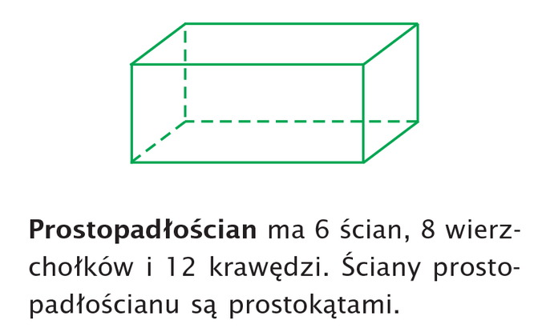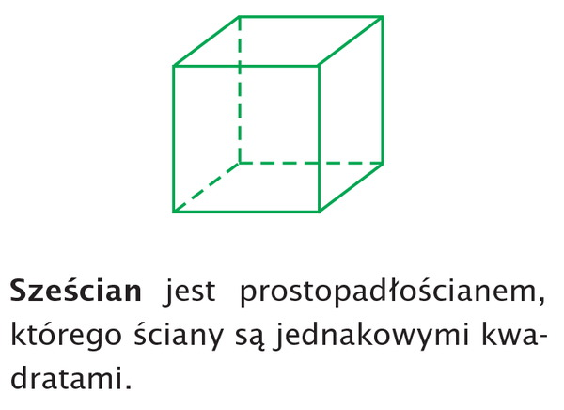
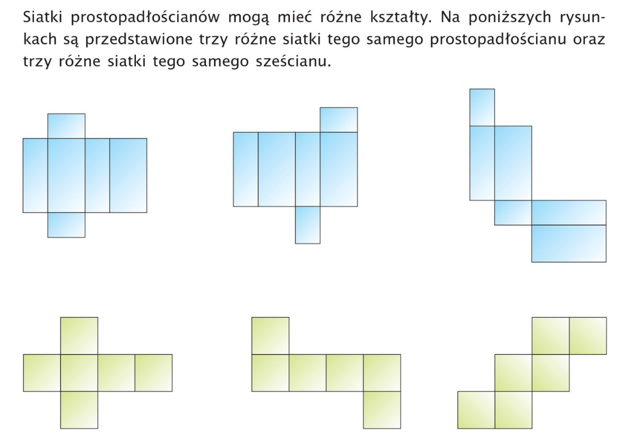

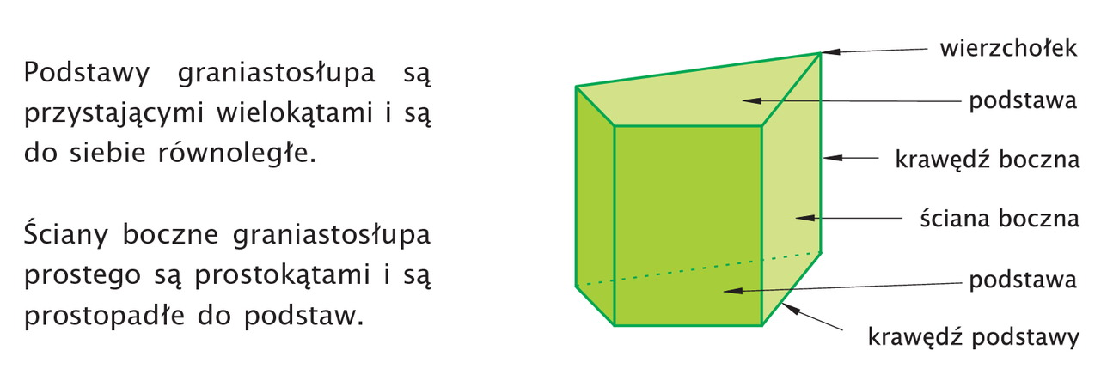
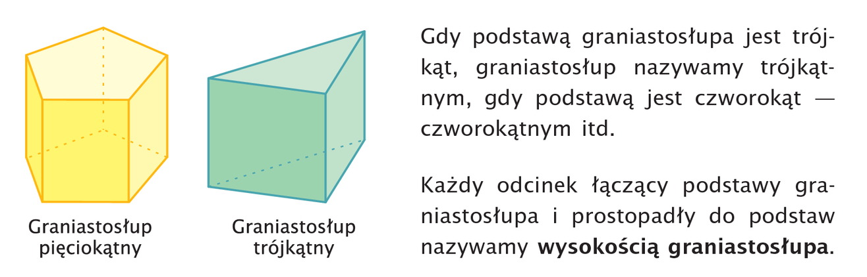
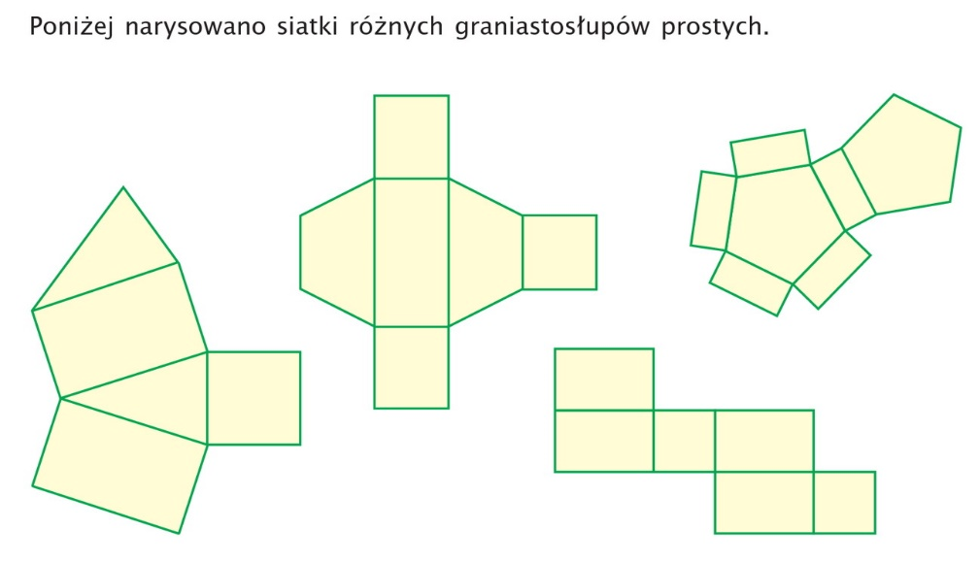
Pod poniższymi linkami znajdziesz filmiki instruktażowe, które będą pomocne
w zrozumieniu tematu:
https://www.youtube.com/watch?v=1xmNtfmJh2o
https://www.youtube.com/watch?v=CjEV0wfj5Ng
https://www.youtube.com/watch?v=PbpoXxkLUE4

W ćwiczeniach możesz wykonać zad. 2 str.113, zad.1 str.114, zad.4,6 str.115, zad. 2,3 str. 116-117

